**1. Список необходимого функционала для фитнес-приложения клуба**

**Пользователь:**

* Регистрация и авторизация пользователей
* Просмотр расписания тренировок
* Запись на тренировку
* Онлайн-оплата абонемента
* Просмотр информации о тренерах
* Индивидуальные планы тренировок
* Отслеживание прогресса (веса, результатов, посещений)
* Уведомления о предстоящих тренировках
* Личный кабинет пользователя

**Администратор:**

* Просмотр статистики посещений и загрузки групп
* Назначение и смена тренеров на занятия
* Панель управления пользователями
* Управление расписанием

**2. User Flow**

**1) User Flow:** Запись на тренировку

**Контекст:** пользователь — клиент фитнес-клуба, хочет записаться на групповую тренировку (уже авторизирован)

**Сценарий:**

* A-Начало: открытие приложения
* 1) Переходит в раздел «Расписание»
* 2) Просматривает доступные тренировки по дням
* 3) Выбирает тренировку (например, йога в 18:00)
* 4) Нажимает «Записаться»
* 5) Подтверждает участие
* B-Цель: успешная запись на тренировку, отображается уведомление и добавляется в личный кабинет

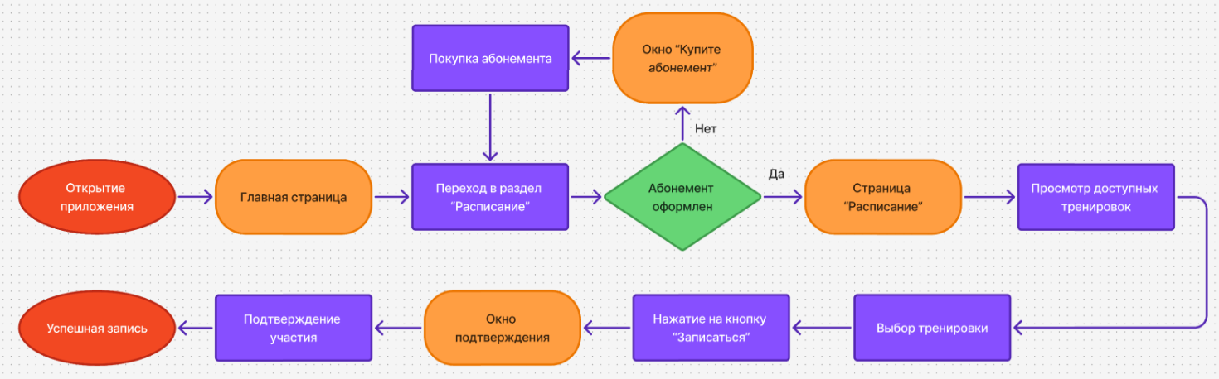

**2) User Flow:** Покупка абонемента

**Контекст:** Неавторизованный пользователь хочет купить абонемент на месяц

**Сценарий:**

* A-Начало: Открытие приложения
* 1) Авторизация
* 2) Переход в раздел «Абонементы»
* 3) Выбор типа абонемента (например, «1 месяц»)
* 4) Просмотр подробностей (условия, расписание, бонусы)
* 5) Нажатие на кнопку «Купить»
* 6) Ввод платёжных данных
* 7) Подтверждение оплаты
* B-Цель: Абонемент успешно оформлен и активирован

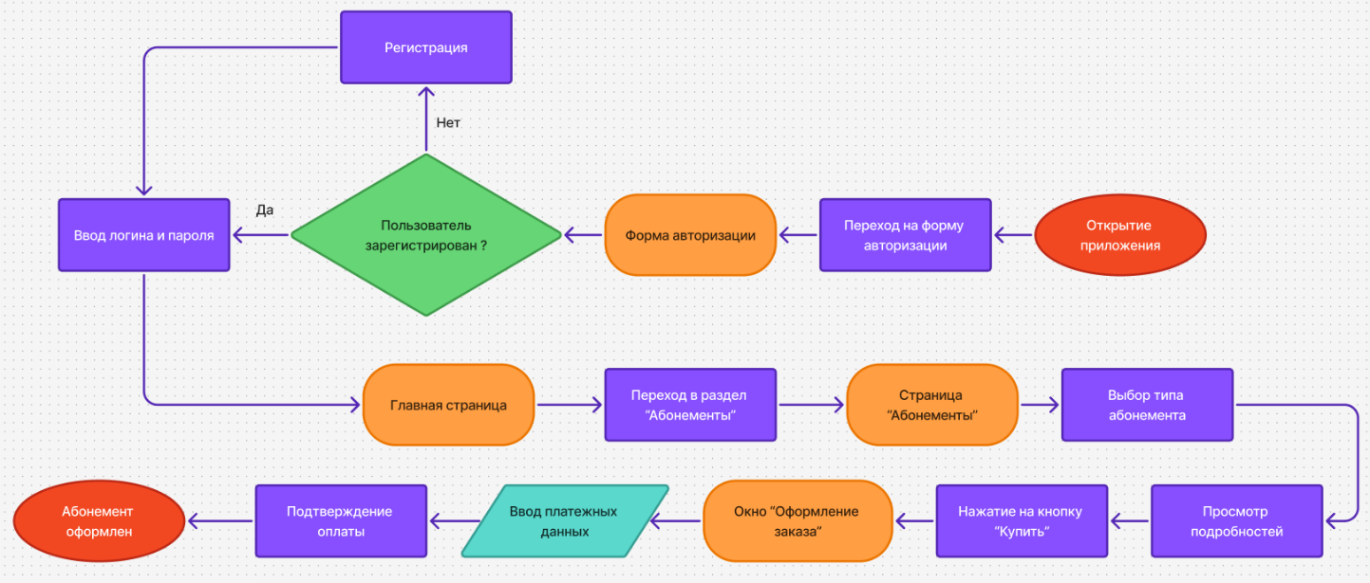

**3. Применение гештальт-принципов в интерфейсе приложения**

**Принцип близости**

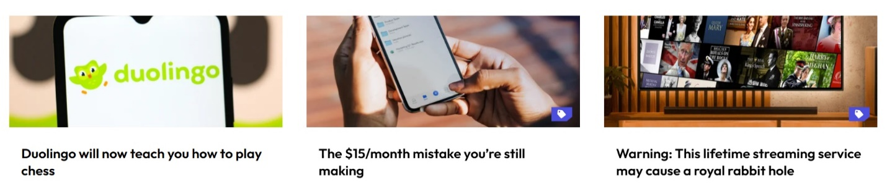

На сайте Mashable близость каждого изображения и соответствующего ему текста говорит о том, что они связаны друг с другом. Это позволяет пользователям воспринимать их как связанные между собой и относящиеся к одной категории — новостям сайта.

**Принцип общей области**

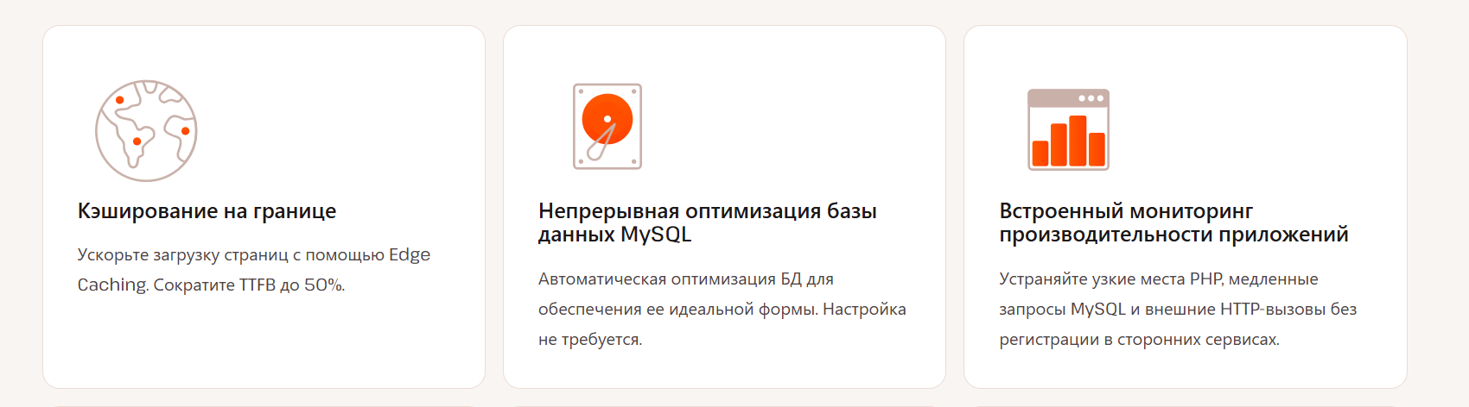

На главной странице Kinsta информация о различных услугах и функциях хостинга представлена в виде карточек, каждая из которых содержит заголовок, краткое описание и иконку. Это визуально объединяет элементы и помогает пользователям воспринимать их как связанные между собой.

**Принцип сходства**

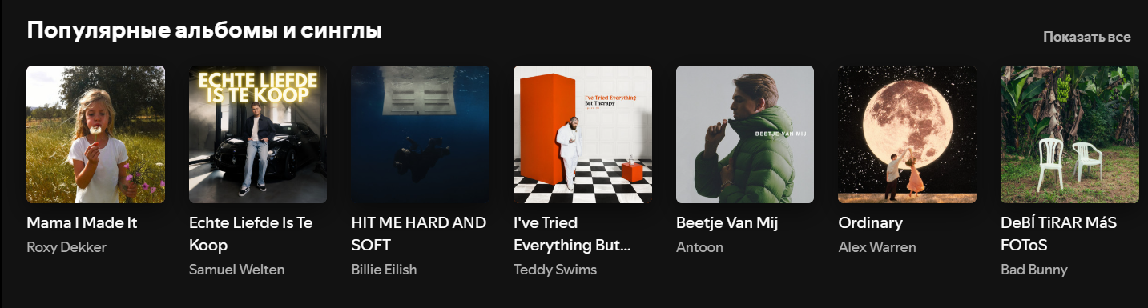

В Spotify плейлисты отображаются в виде карточек одинакового размера и формы с обложками альбомов. Это сходство помогает пользователю быстро распознавать и ориентироваться по различным плейлистам.

**Принцип завершённости**



Логотип WWF представляет собой изображение панды, у которой отсутствуют некоторые линии и детали. Однако благодаря принципу завершённости наш мозг автоматически «дорисовывает» недостающие части и воспринимает изображение как целостную фигуру животного.

**Принцип симметрии**



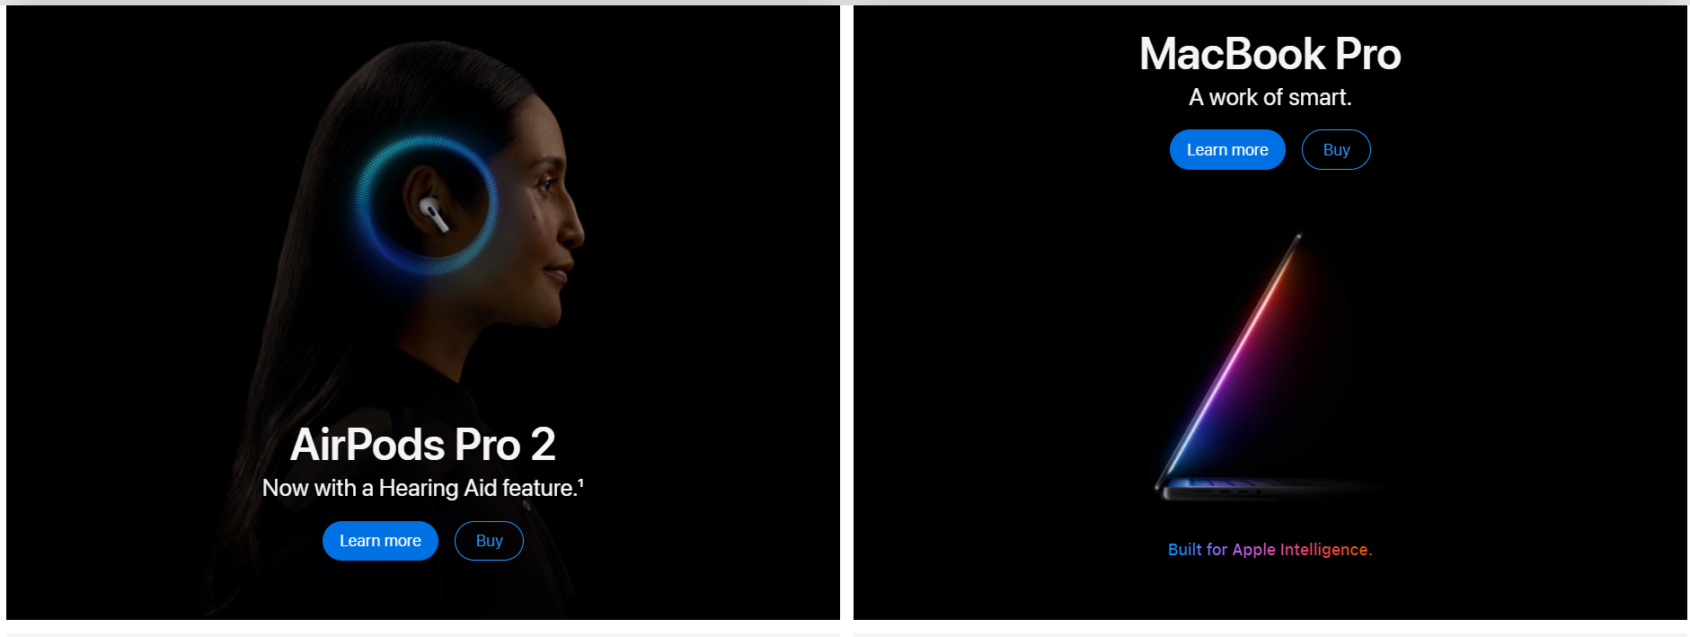

Дизайн сайта Apple часто использует симметричные макеты, особенно при представлении продуктов. Это создаёт ощущение баланса и гармонии, усиливая доверие к бренду.

**Принцип асимметрии**

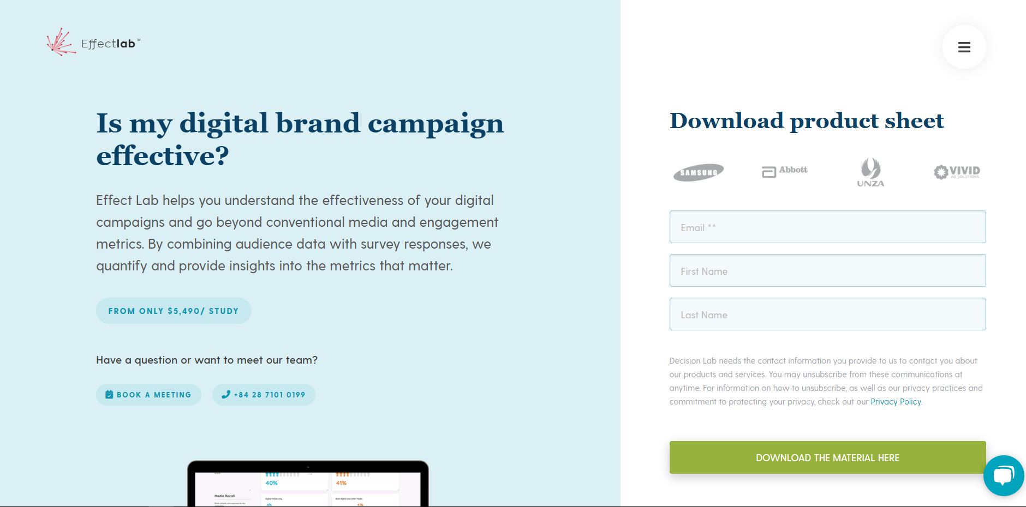

Компания Effectlab использовала асимметричную структуру для своего веб-сайта. Из-за отсутствия баланса по центральной оси взгляд притягивает левая часть сайта, что делает ее лучшим местом для размещения важной информации для пользователя: логотип, слоган находятся именно там.

**Принцип непрерывности**

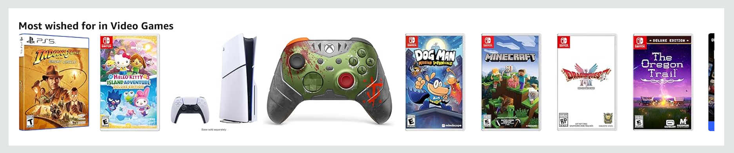

На главной странице Amazon продукты часто представлены в горизонтальных слайдерах. Глаза пользователя естественно следуют по линии слайдера, воспринимая товары как связанные предложения.

**Принцип общего направления**

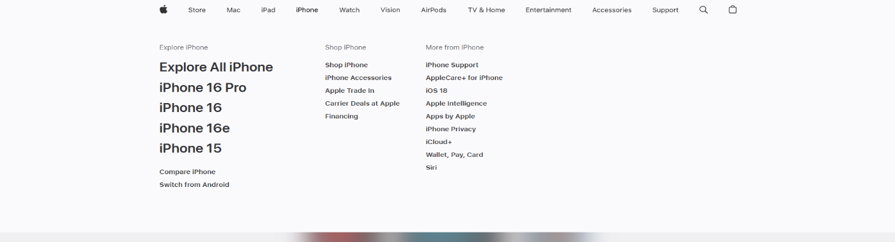

При наведении курсора на пункт меню на сайте Apple появляется выпадающий список, элементы которого движутся синхронно. Это демонстрирует принцип общего направления, где элементы, движущиеся вместе, воспринимаются как связанные.

**Принцип фигура/фон**



На сайте Apple используется тёмный фон с яркими элементами управления и текстом, что позволяет пользователям легко различать основное содержимое (фигуру) на фоне.

**4. Примеры законов композиции и элементов композиции в приложении**

**Единство**

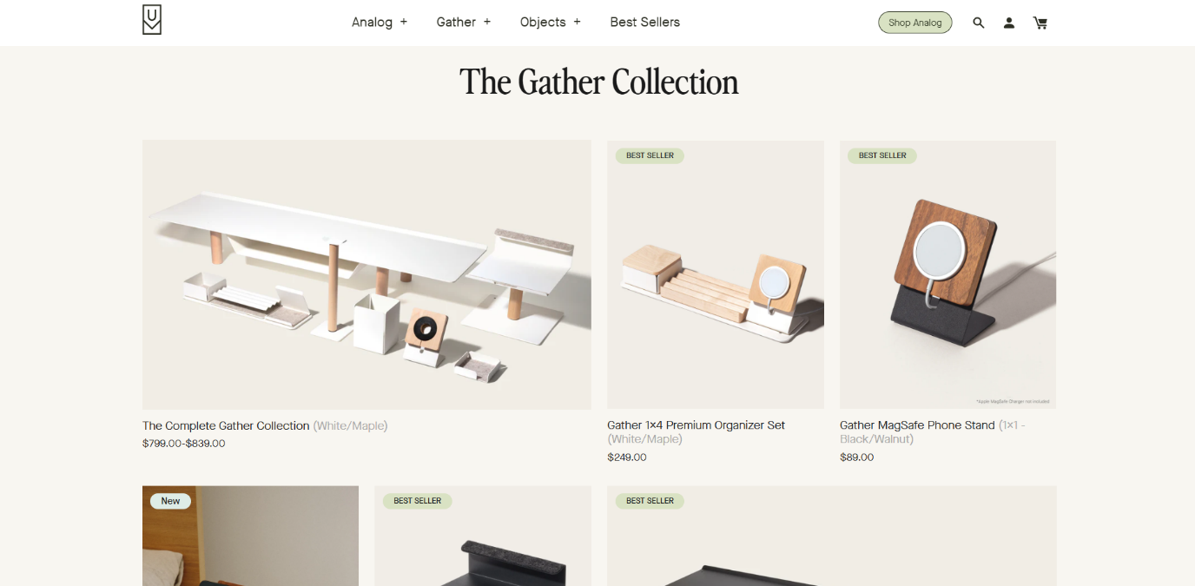

Сайт Ugmonk демонстрирует принцип единства через согласованное использование изображений, шрифтов и цветовой палитры, создавая гармоничное восприятие.

**Соподчинение**

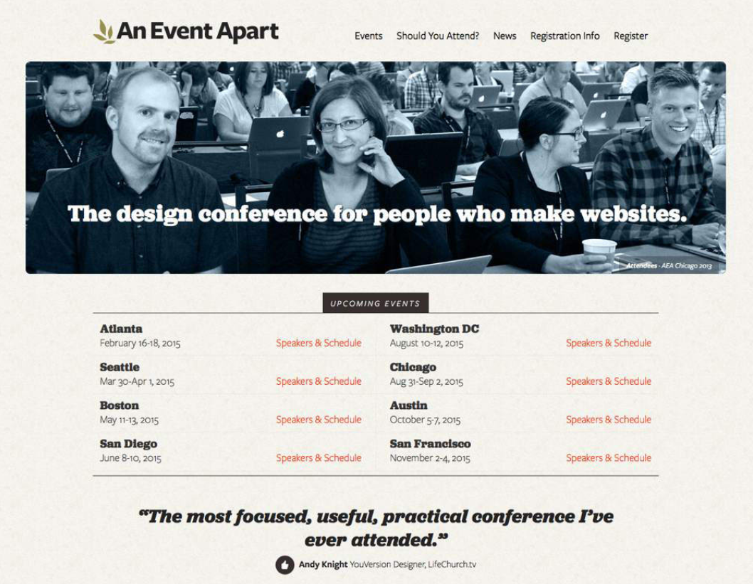

На сайте An Event Apart главный заголовок и логотип выделяются на фоне других элементов, направляя внимание пользователя на основную информацию.

**Равновесие**

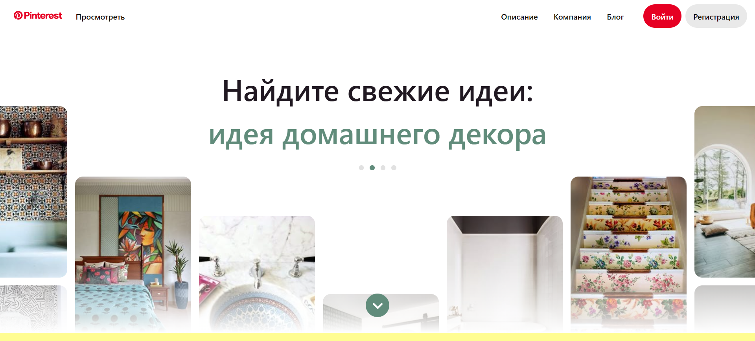

Сайт Pinterest использует мозаичную сетку, где изображения равномерно распределены, создавая визуальное равновесие и гармонию.

**Точка**

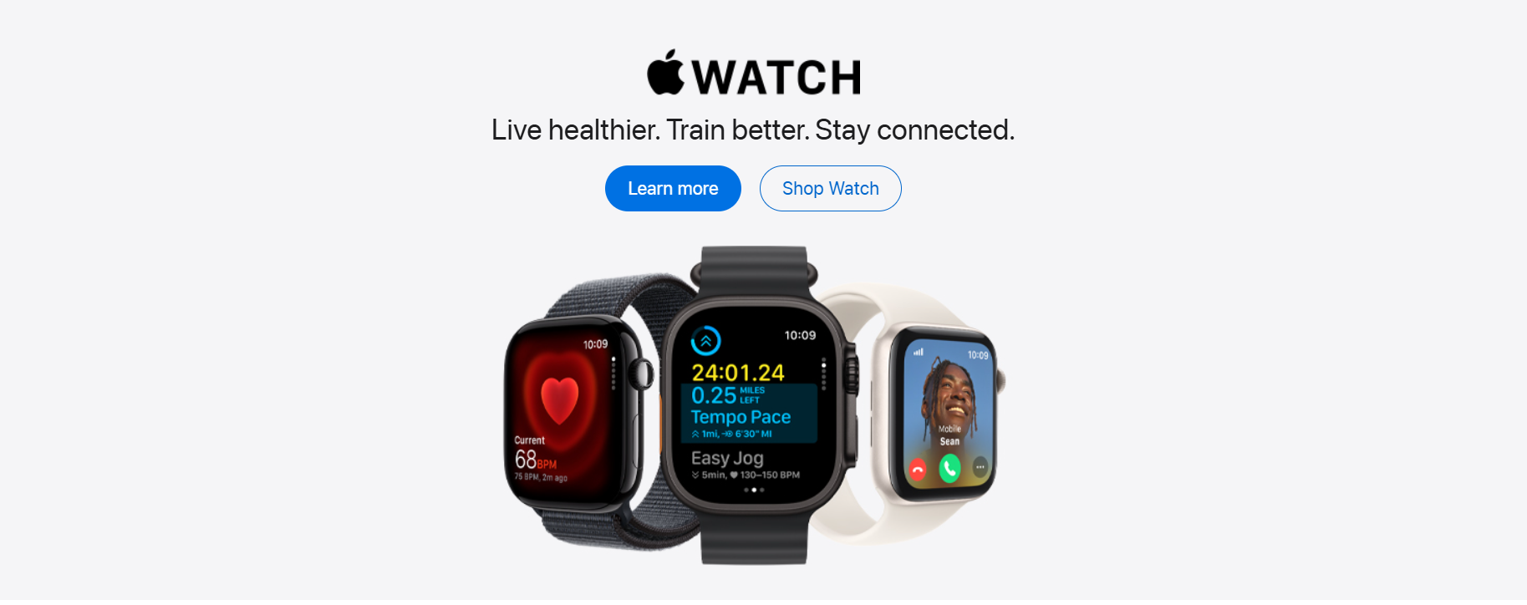

На сайте Apple внимание пользователя фокусируется на ключевых продуктах, таких как Watch, которые выделены на странице, служа визуальными точками притяжения.

**Линия**

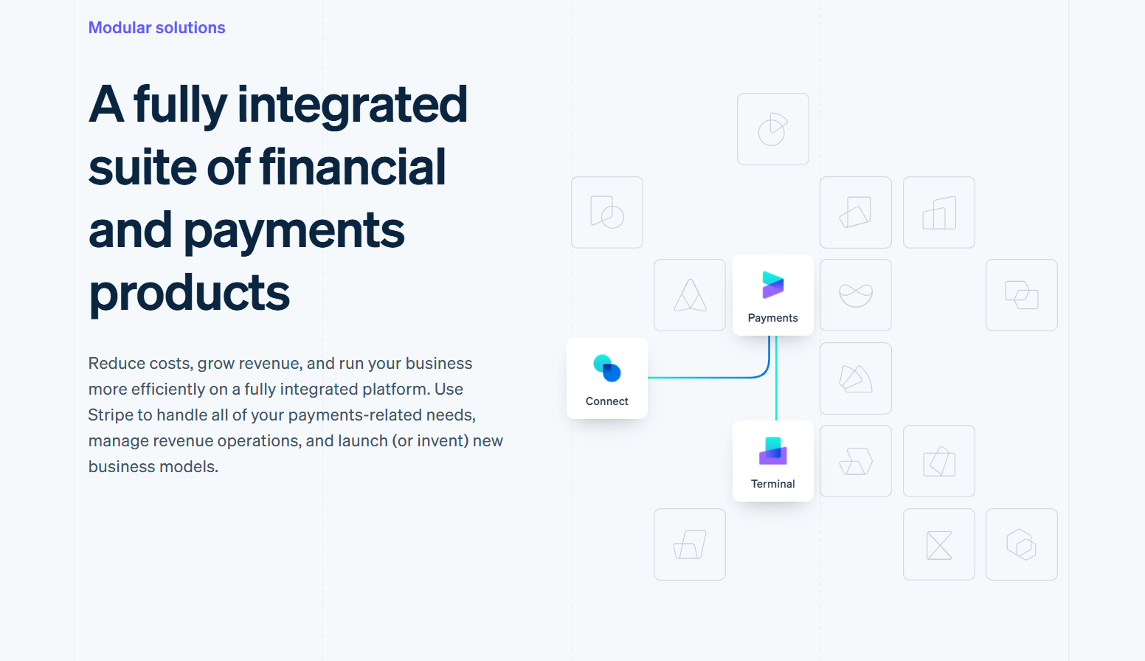

Сайт Stripe использует тонкие вертикальные линии для разделения контента и направления взгляда пользователя, создавая чистую и структурированную композицию.

**Расположение**

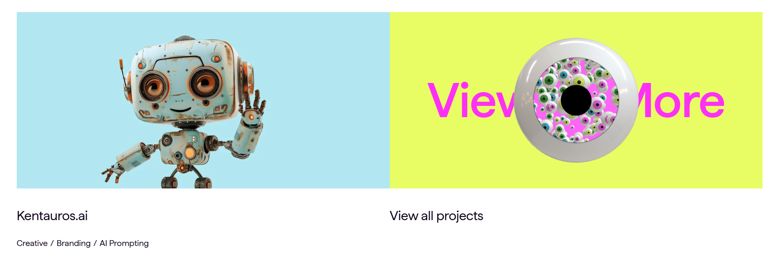

На сайте Elegant Seagulls симметричное расположение создаёт ощущение баланса и порядка, обеспечивая лёгкость восприятия информации.

**Форма**

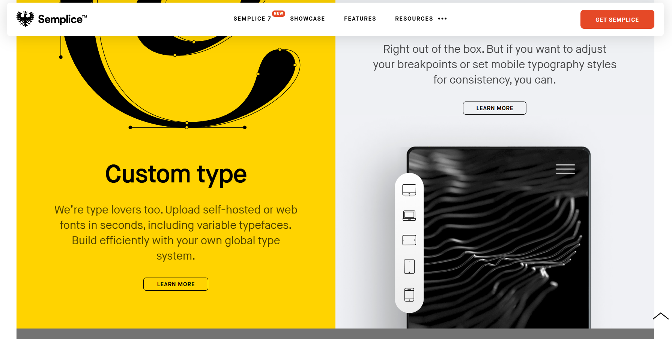

Сайт Semplice использует разнообразные геометрические фигуры, такие как прямоугольники и круги, для выделения контента и создания визуального интереса.